令和５年度在宅医療人材育成研修事業
「ＩＣＴを活用した医療・介護連携研修会」開催要項
１ 目 的
紫波郡においては、2040年まで65歳以上の高齢者数の増加が進む一方で、総人口の減少が続き、特にも稼働年齢層の減少が続くことが予測されており、一層、質が高く効率的な医療・介護サービスの連携を推進する必要があり、ＩＣＴを活用した情報共有・連携の推進が重要となる。
このため、既にＩＣＴを活用した連携等を実践しているコネクト・エイト（八戸市）、八戸医療生活協同組合生協ケアプラン･かいごの相談室及び八幡平市立病院の取組から、医療・介護連携システム導入の契機や実践例等を学び理解を深めるもの。
２ 共 催
紫波郡地域包括ケア推進支援センター
一般社団法人紫波郡医師会
紫波町及び矢巾町（地域包括支援センターを含む。）
３ 対象者
紫波町・矢巾町内の医師、歯科医師、薬剤師、看護師、保健師、管理栄養士、リハビリテーション専門職、心理職、社会福祉士、介護支援専門員、介護福祉士、訪問介護員、地域包括支援センター職員等の在宅療養支援関係者 約100人（zoom参加100人程度、会場での視聴若干名）
４ 日 時
令和５年11月14日（火） 18時30分～20時（受付：18時00分～）
５ 開催方法
八戸市・八幡平市からのzoom配信による研修とします。
※ 会場でのzoom視聴を希望される方は、11月7日（火）までに下記あて連絡をお願いします。
電子メールアドレス casystem@renkei-shiwagun.jp
電話番号 019-611-1381(直通) 担当：伊藤又は滝村
６ 内 容
○ 演題：「八戸地域でのICTを活用した情報共有と連携」
講師：医療法人はちのへファミリークリニック（ＮＰＯ法人Reconnect）
理事長 小倉 和也 氏
○ 演題：「ＭｅＬＬ＋(ﾒﾙﾀｽ)を活用した多職種連携の実際」
～ 八戸医療生活協同組合での実践 ～
講師：八戸医療生活協同組合 生協ケアプラン･かいごの相談室
所長 瀬川 祐介 氏
○ 演題：「八幡平市立病院における医療介護連携の取り組み」
講師：八幡平市立病院地域医療連携室
主任兼社会福祉士 武内 晶 氏
○ 座長：野崎内科・神経内科医院 院長 野崎 有一 氏

７ 参加申込
⑴ 令和５年11月７日（火）までに下記フォームからお一人ずつ申込んでください。
なお、同一事業所から複数人参加する場合で、お一人ずつ申し込むことが難しい場合は、ご連絡をお願いします。

（パソコンの場合：下記URLをクリック）
申込みURL：https://forms.gle/hfF6T7XyrM7wsmyD8

（スマートフォンの場合：下記QRコードをスキャン）
申込みＱＲコード：
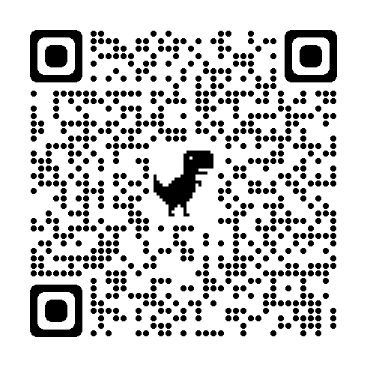

⑵ 参加の可否については、申込受付メールをもって参加承諾とします。
※ 申込が完了した際には、すぐにGoogleフォームから申込内容を確認できる電子メールが送られてきます。送られてこない場合は申込が完了していませんので、入力したメールアドレスを確認し再度申込手続を行ってください。届いた確認メールから申込内容を変更することも可能です。
⑶ 諸事情により、人数を制限する、対面無しでZoom配信のみに変更する、あるいは研修会を中止する場合等は、令和５年11月13日(月)までに参加申込者に電子メールでお知らせします。
⑷ 招待ＵＲＬは、令和５年11月13日(月)までに申込者へ電子メールで通知します。

８ その他
⑴ zoomでの参加者は、インターネット通信環境（有線又は無線LAN（Wi-Fi 等）接続）及びカメラ・マイク付きのパソコン・タブレット端末等の通信機器を準備してください。
⑵ zoomの名前表示を名前（所属）に変更してください。
⑶ できるだけビデオをＯＮにしてご参加ください。
⑷ 講義動画・写真撮影とその無断配布、アップロードは禁止します。

